Extremer Schnee und Wind – So hält ihr Haus dem Wetter stand
Als Eigentümer eines modernen Massivhauses besteht kein Grund zur Sorge, wenn die Wettervorhersage starken Wind oder Schneefall ankündigt.
Ob der extreme Sommer 2018 mit außergewöhnlich starken Gewittern und Stürmen, oder der heftige Wintereinbruch in Süddeutschland und Österreich zum Jahresanfang 2019 – die Angst vor Unwetterschäden am eigenen Haus wächst.
„Natürlich bekommt man ein mulmiges Gefühl, wenn man Dächer mit Schneedecken von bis zu einem Meter und mehr sieht. Aber generell gilt: wer ein neugebautes Massivhaus besitzt, kann sich sicher sein, dass sein Zuhause für extremere Wetterbedingungen, sei es nun Schnee oder Sturm, gewappnet ist“, sagt Jürgen Dawo von Town & Country Haus, Deutschlands meistgebauten Markenhaus.
Auch wenn es manchmal nicht so scheint, einstürzende Dächer durch erhöhte Schneelasten oder durch Stürme zerstörte Häuser sind doch eher die Ausnahme als die Regel. Der Grund dafür sind vor allem die hohen Anforderungen und Auflagen an die Statik von neugebauten Häusern.
Schnee- und Windlastzonen bestimmen Anforderungen an die Statik eines Massivhauses
Um sicher zu gehen, dass das eigene Massivhaus für das in der Region vorherrschende Wetter gerüstet ist, orientieren sich Planer und Architekten an den sogenannten Schnee- und Windlastzonen. Je nachdem, in welcher Zone sich das Grundstück befindet, auf dem ein Haus gebaut werden soll, müssen bei der Bauplanung gewisse Aspekte miteinbezogen werden, insbesondere im Hinblick auf die Statik.
Die Werte in den Schnee- und Windlastzonen basieren auf langfristigen Wetterbeobachtungen und gehen dabei immer vom Worst-Case aus. Was bedeutet das für mein Massivhaus? Werden entsprechende Anforderungen bei der Bauplanung berücksichtigt, ist das Haus prinzipiell auch für extremere Wetterlagen gerüstet. „Denn neben den Vorgaben durch die DIN-EN-1991-1-3 auf Basis der Scheelast- bzw. Windlastzonen, werden sowohl bei der Planung des Hauses als auch bei den verwendeten Baumaterialien noch zusätzliche Sicherheiten in Bezug auf die Widerstandskraft mit einkalkuliert“, erklärt Jürgen Dawo.
Schneelastzonen in Deutschland

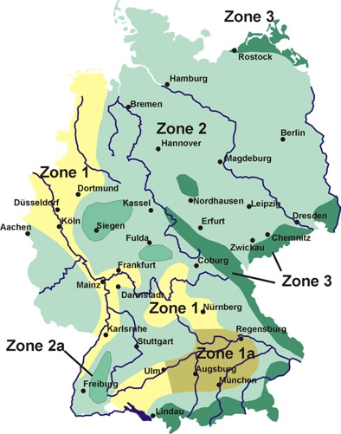
Schneelastzone 1: bis 525 m ü.NN
Schneelastzone 1a: bis 435 m ü.NN
Schneelastzone 2: bis 550 m ü.NN
Schneelastzone 2a: bis 650 m ü.NN
Schneelastzone 3: bis 750 m ü.NN

Windlastzonen in Deutschland
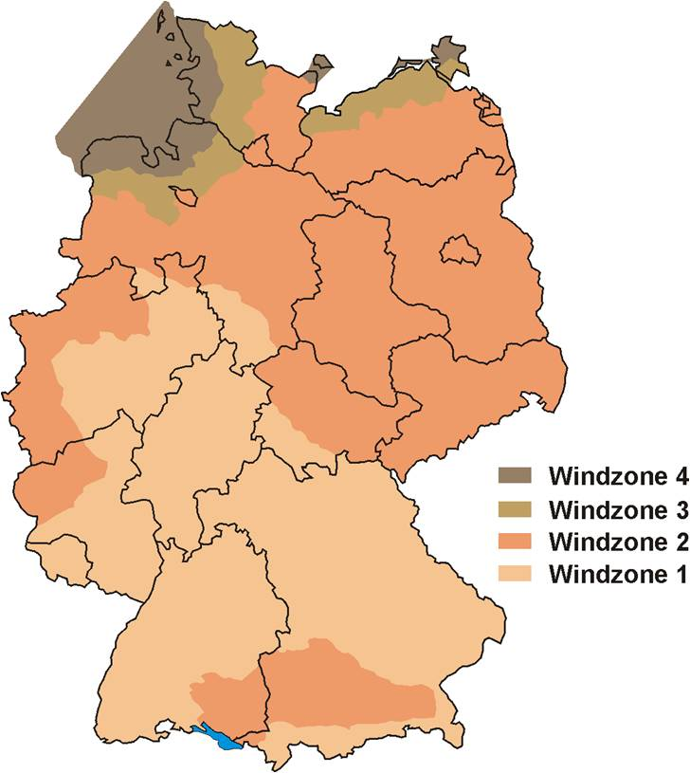

Windlastzone 1: Mittel- und Süddeutschland; bis zu 22,5m / sek
Windlastzone 2: Mitteldeutschland; bis zu 25,0 m / sek
Windlastzone 3: Norddeutschland; bis zu 27,5 m / sek
Windlastzone 4: Küsten und Inseln; bis zu 30,0 m / sek

Die statische Berechnung eines Town & Country Massivhauses ist für eine Last von bis zu 45 cm nassen Neuschnee ausgelegt. Wenn erforderlich, können mit entsprechenden Schneelastpaketen zusätzlichen Maßnahmen ergriffen werden, um das Eigenheim fit für das regionale Wetter zu machen. „Je nach Schnee oder Windlast, werden die Town & Country Massivhäuser entsprechend aufgerüstet vom Dach bis zur Bodenplatte. So können unsere Bauherren beruhigt sein, dass Ihr Traumhaus für jedes Wetter gewappnet ist“, so Dawo.
Ab wann wird Schnee für mein Haus gefährlich?
Solange das Haus bzw. die statische Planung den Anforderungen der Region entspricht und moderne, qualitativ hochwertige Baustoffe verwendet werden, ist das Risiko, das beispielsweise das Dach unter der Schneelast zusammenbricht, sehr gering. Einfamilienhäuser sind auch aufgrund Ihrer Konstruktion nicht so anfällig, wie beispielsweise eine große Sporthalle oder eine alte Scheune. Bei älteren Häusern besteht die Gefahr, dass diese nicht den neuesten technischen Standards im Hinblick auf Schnee- und Windlast entsprechen – weder im Hinblick auf die Konstruktion, noch auf die verwendeten Baumaterialien.
Dennoch hat natürlich jeder Haus- bzw. Grundstückseigentümer Sicherungspflichten. Meistens ist nicht die Schneelast auf dem Dach das Problem, sondern die Gefahr von Dachlawinen. Rutscht der Schnee unkontrolliert vom Dach, kann es nicht nur Sach-, sondern im schlimmsten Fall zu Personenschäden kommen. Schneestoppsteine auf dem Dach können dies verhindern, denn sie sorgen dafür, dass der Schnee gleichmäßig und langsam abtaut. Auch Schneefanggitter sind eine Option, jedoch sammelt sich hier der Schnee an einer Stelle und belastet somit die Dachkonstruktion ungleichmäßig.
Fällt außergewöhnlich viel Schnee oder ist der Schnee besonders nass, steigt auch das Risiko für Schäden durch die extreme Wetterlage. Denn die sogenannte Eislast verhält sich anders als die Schneelast. „Prinzipiell ist es also ratsam bei extremen Schneelagen, wie sie zum Jahresanfang 2019 vorherrschen, das Dach mit Hilfe von Profis zu räumen, um auf der sicheren Seite zu sein. Spätestens wenn das Tauwetter einsetzt. Bei normalem Schneefall besteht kein Grund zur Sorge, da genügt es, den üblichen Sicherungspflichten auf Wegen rund um das Haus nachzukommen“, erklärt Dawo.
Wer zahlt für Schäden durch Schneelast oder Sturm?
Wenn trotz aller Vorsichtsmaßnahmen Schäden am Haus entstehen, sei es durch extremen Schneefall oder Sturm, ist ein guter Versicherungsschutz entscheidend. Solange sich das Haus im Bau befindet, ist hierfür die Bauleistungsversicherung zuständig. „Für unsere Bauherren ist diese im Hauspreis inklusive. Sollte es auf der Baustelle zu Schäden am Haus durch Unwetter kommen, kümmert sich der Town & Country Partner um die entsprechende Beseitigung“, sagt Jürgen Dawo.
Sobald der Hausbau beendet und die Übergabe erfolgt ist, ist der Hauseigentümer selbst verantwortlich. Eine umfangreiche Wohngebäudeversicherung schützt vor extremen finanziellen Belastungen für die Familie durch Unwetter-Schäden am Haus.

Wichtig: Die Versicherungen greifen nur bei Schäden durch extreme Wetterlagen, wenn Elementarschäden mitversichert sind. Bauherren und Eigenheim-Besitzer sollten also die Versicherungsbedingungen genau prüfen und nicht am falschen Ende sparen.

Über Town & Country Haus:
Das 1997 in Behringen (Thüringen) gegründete Unternehmen Town & Country Haus ist die führende Massivhausmarke Deutschlands. Im Jahr 2017 verkaufte Town & Country Haus mit über 300 Franchise‐Partnern 4.466 Häuser und erreichte einen Systemumsatz-Auftragseingang von 844,29 Millionen Euro. Damit ist Town & Country Haus Deutschlands meistgebautes Markenhaus.
Rund 40 Typenhäuser bilden die Grundlage des Geschäftskonzeptes, die durch ihre Systembauweise preisgünstiges Bauen bei gleichzeitig hoher Qualität ermöglichen. Für neue Standards in der Baubranche sorgte Town & Country Haus bereits 2004 mit der Einführung des im Kaufpreis eines Hauses enthaltenen Hausbau‐Schutzbriefes, der das Risiko des Bauherrn vor, während und nach dem Hausbau reduziert.
Für seine Leistungen wurde Town & Country Haus mehrfach ausgezeichnet: So erhielt das Unternehmen zuletzt 2013 den „Deutschen Franchise‐Preis“. Für seine Nachhaltigkeitsbemühungen wurde Town & Country Haus zudem mit dem „Green Franchise‐Award“ ausgezeichnet. 2014 wurde Town & Country Haus mit dem Preis „TOP 100“ der innovativsten Unternehmen im deutschen Mittelstand ausgezeichnet. Zudem wurde Town & Country Haus bei zahlreichen Wettbewerben nominiert und erhielt im Jahr 2017 den Hausbau-Design-Award für das Doppelhaus „Aura 136“ in der Kategorie „Moderne Häuser“.

Firmenkontakt:
Annika Levin
Town & Country Haus Lizenzgeber GmbH
Hauptstr. 90 E
99820 Hörselberg-Hainich OT Behringen
Tel. 036254-7 5 0
Fax 036254-7 5 140
E-Mail presse@tc.de
www.HausAusstellung.de

